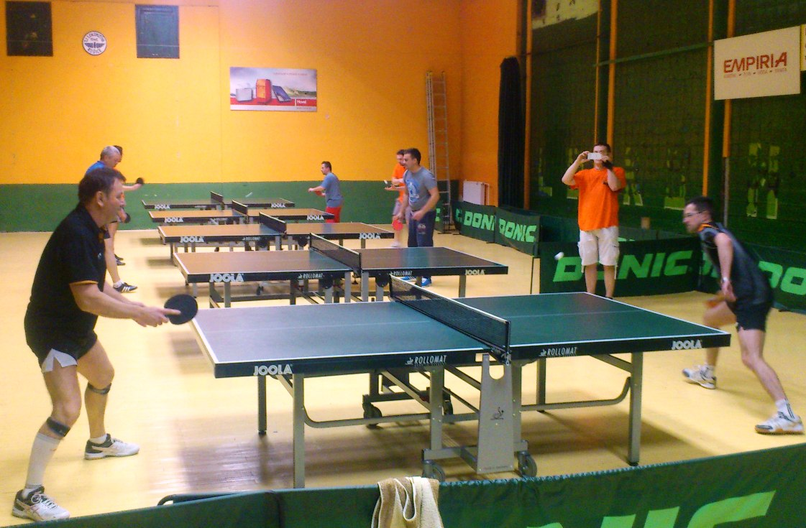
F I N Á L E – V P L N O M N A S A D E N Í

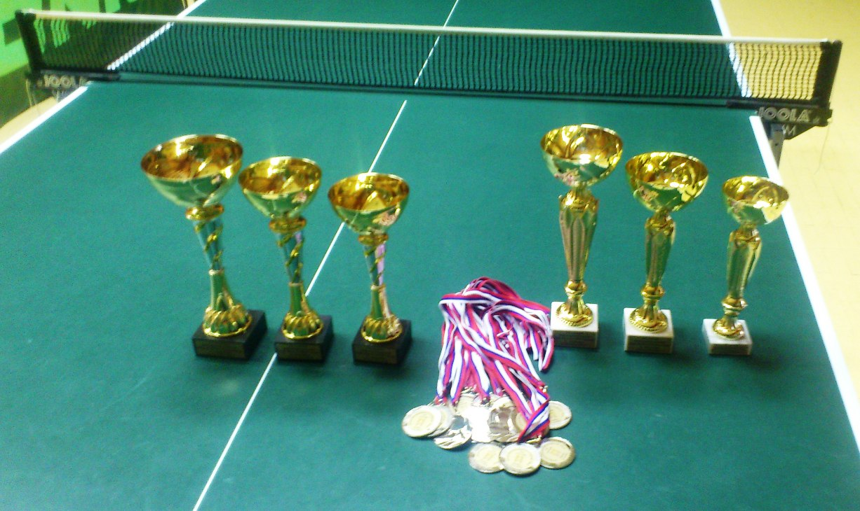
P O H Á R E A M E D A I L Y

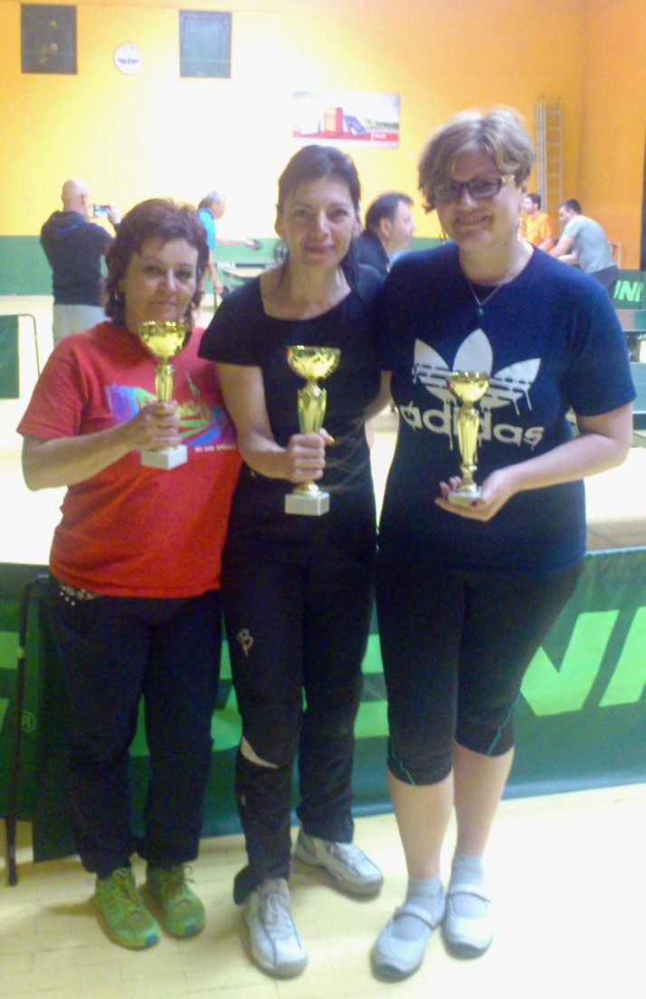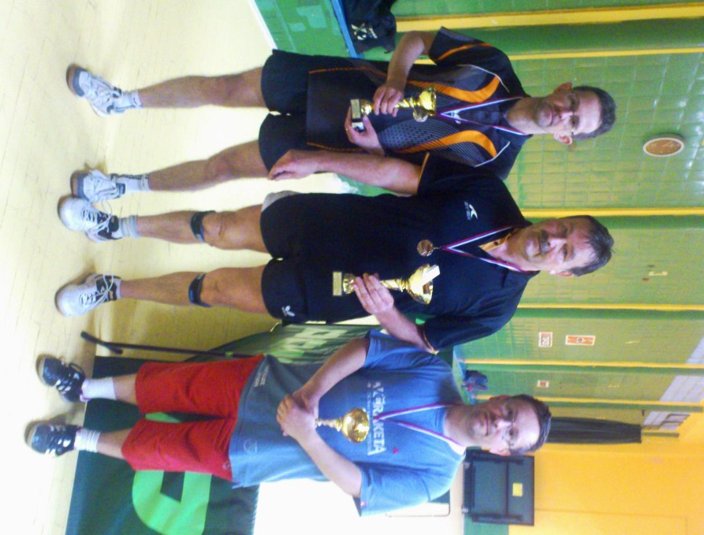
M E D A I L I S T K Y T U R N A J A M E D A I L I S T I T U R N A J A
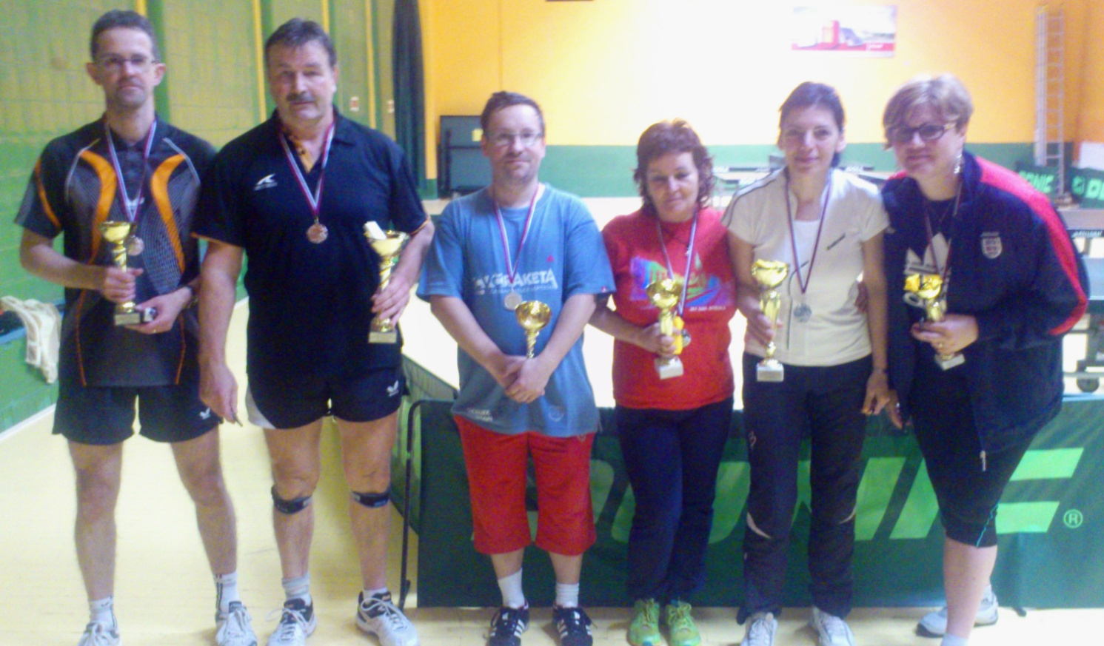
S P O L O Č N É F O T O N A J L E P Š Í C H

